В Нижегородской области пройдет уникальный инклюзивный форум лидеров социальных изменений «Территория Ритма»
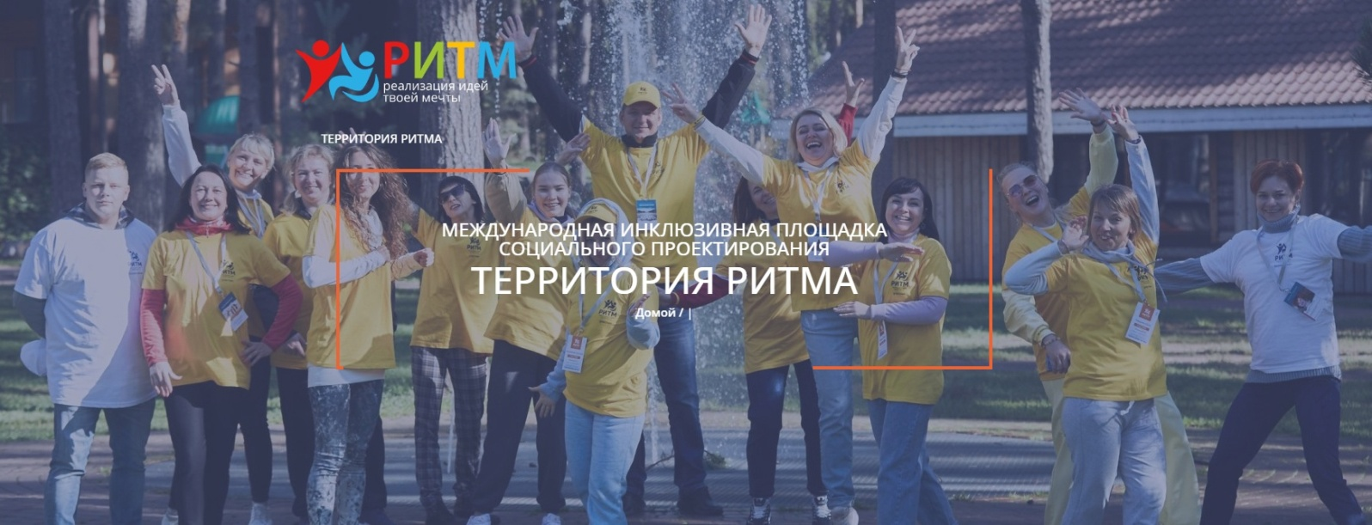
В течение четырех дней – с 2 по 5 сентября – его участники пройдут путь от авторской идеи до создания полноценного социального или социально-предпринимательского проекта.
«Территория Ритма» ведет свою активную работу с 2017 года. За все время на форуме побывали около 1300 молодых людей из более чем 70 регионов России, стран СНГ и дальнего зарубежья, реализовано более 85 идей и проектов.
К участию приглашаются молодые люди (в том числе с инвалидностью) от 18 лет и старше, у которых есть идея для социального бизнеса или большое желание научиться социальному предпринимательству и социальному лидерству.
В программе форума запланированы насыщенные мастер-классы, выступления лучших спикеров, бизнес-тренеров, предпринимателей и успешных людей России.
Заявку можно подать на официальном сайте проекта территорияритма.рф до 10 августа 2023 года:
- в качестве лидера проекта: https://forms.gle/8o8ZxbX9fXJLawL4A
- в качестве участника команды: https://forms.gle/QDY729bGxp76GEso8
Отбор претендентов будет проходить на конкурсной основе.
Место проведения форума: база отдыха «Изумрудное» в Нижегородской области (Городецкий район, деревня Большой Суходол).
Участие в форуме БЕСПЛАТНОЕ (участники самостоятельно добираются до Нижнего Новгорода и обратно).
Краткое видео о форуме https://www.youtube.com/watch?v=vlb9Cqfiemc.
Организаторы: Правительство Нижегородской области, министерство внутренней региональной и муниципальной политики Нижегородской области, Автономная некоммерческая организация «Центр инноваций социальной сферы Нижегородской области» и Нижегородская региональная общественная организация инвалидов «Ковчег».
Поддержка: Правительство РФ, Губернатор Нижегородской области, Стратегия развития Нижегородской области, Корпоративный университет Правительства Нижегородской области, Центр управления регионом Нижегородской области.

